Phyloloc - Plan Desarrollo
Contents
Convenciones 2
Estados de las Tareas 2
Programadores 2
Estimación 2
Iteración 1 2
Tareas a Implementar 2
T01 Domain 2
T02 Carga y Guardado de Arboles 3
T03 Carga de Locaciones 3
T04 Traverser 3
T05 Facade 3
T06 Aplicación y Menú Principal (GUI) 4
T07 Visualización de Arboles 4
T08 Seleccionar y Colorear Nodos 4
T09 Seleccionar Ancestros y Descendientes 5
Cronograma Iteración 1 6
Project 6
Entregable 7
Iteración 2 - Propagación 7
Tareas a Implementar 7
T10 Recorrida del árbol de Hojas a raíz 8
T11 Propagación de probabilidades 8
T12 Factores de corrección 8
T13 Pantalla de Configuración de Propagación (GUI) 8
Cronograma Iteración 2 9
Iteración 3 - Consenso 10
Tareas a Implementar 10
T14 Consenso Estricto 11
T15 Consensor Factory 11
T16 Observador de Consensor 11
T17 Pantalla de Informacion de Consenso 11
T18 Expansion y Colapso de Nodos (GUI) 12
Cronograma Iteración 3 12

Convenciones

Estados de las Tareas

- Desarrollo: Hay un programador desarrollando la tarea actualmente
- Pendiente Testing: Falta implementar los unit tests o algún test no tiene resultado correcto
- Pendiente Revisión: Falta que el código o la funcionalidad sea revisada por Fudepan
- Terminado: La tarea se encuentra finalizada

Programadores

Para simplificar las tablas se asocia un código a cada programador. El equipo es el siguiente:
- NB: Nicolás Bombau
- CC: Carlos Castro
- DD: Damián Domé
- ET: Emmanuel Teisaire

Estimación

La estimación de horas se realizo en suponiendo que se trabaja en un lenguaje conocido por el equipo, y luego multiplicándola por un factor, en este caso, 1.5.
Los programadores cargaran las horas insumidas en cada tarea, de tal manera de poder ajustar el factor a la carga real de cada tarea, y poder extrapolar las desviaciones en las tareas futuras.

Iteración 1

Tareas a Implementar

T01 Domain

Funcionalidades relacionadas a la tarea:

- Implementación de las clases base de árbol, colección de arboles y nodo.
- Implementación de iteradores para la colección de arboles y para los hijos de un nodo.
- Implementación de la creación de un hijo por parte de un nodo

Dependencias relacionadas a la tarea:

- No tiene

Horas estimadas: 16

T02 Carga y Guardado de Arboles

Funcionalidades relacionadas a la tarea:

- Parser implementado en Spirit para arboles
- Generador de archivos de texto a partir de arboles implementado en spirit
- Adaptación a la interface del sistema
- Se utilizara como base el trabajo de Thomas Mailund publicado en http://www.mailund.dk/index.php/2008/10/03/newick-c-parser-in-boostspirit/

Dependencias relacionadas a la tarea:

- T01 Domain

Horas estimadas: 20

T03 Carga de Locaciones

Funcionalidades relacionadas a la tarea:

- Parser de archivo de locaciones
- Integrar con parser de arboles para ya obtener los nodos con sus locaciones

Dependencias relacionadas a la tarea:

- T01 Domain

Horas estimadas: 16

T04 Traverser

Funcionalidades relacionadas a la tarea:

- Realizar recorridas del árbol hacia arriba y hacia abajo, desde la raíz o desde un nodo determinado
- Permitir que el cliente pase un visitor, y que se aplique el mismo a los nodos del recorrido

Dependencias relacionadas a la tarea:

- T01 Domain

Horas estimadas: 20

T05 Facade

Funcionalidades relacionadas a la tarea:

- Implementación de los wrappers del facade, llamando a los distintos módulos que abarca y adaptando los datos que sean necesarios

Dependencias relacionadas a la tarea:

- T02 Carga y Guardado de Arboles
- T03 Carga de Locaciones
- T04 Traverser

Horas estimadas: 16

T06 Aplicación y Menú Principal (GUI)

Funcionalidades relacionadas a la tarea:

- Implementación de la aplicación principal
- Implementación del menú principal

Dependencias relacionadas a la tarea:

- No tiene

Horas estimadas: 8

T07 Visualización de Arboles

Funcionalidades relacionadas a la tarea:

- Pantalla de visualización de arboles
- Implementación de algoritmo de dibujado de arboles

Dependencias relacionadas a la tarea:

- T01 Domain

Horas estimadas: 32

T08 Seleccionar y Colorear Nodos

Funcionalidades relacionadas a la tarea:

- Seleccionar nodos
- Colorear los nodos seleccionados

Dependencias relacionadas a la tarea:

- T07 Visualización de Arboles

Horas estimadas: 8

T09 Seleccionar Ancestros y Descendientes

Funcionalidades relacionadas a la tarea:

- Seleccionar ancestros de un nodo particular
- Seleccionar descendientes de un nodo particular

Dependencias relacionadas a la tarea:

- T07 Visualización de Arboles

Horas estimadas: 4

Cronograma Iteración 1

Tarea | Dependencias | Programador | FechaInicio | FechaFin | Hs Estimadas | Hs Insumidas | Estado | Comentario del estado
Tareas Iniciales | - | CC – DD – ET - NB | 22/04 | 01/05 | 32 | 60 | - | -
T01 Domain | - | CC - DD | 19/04 | 22/04 | 16 | 18
T02 Carga y guardado de arboles | T01 | ET | 22/04 | 28/04 | 20 | 21
T03 Carga de Locaciones | T01 | DD | 23/04 | 26/04 | 12 | 8
T04 Traverser | T01 | CC | 19/04 | 22/04 | 20 | 12
T05 Facade | T02 T03 T04 | CC | 23/04 | 26/04 | 16 | 10
T06 App y menú principal | - | ET | 20/04 | 22/04 | 8 | 5
T07 Visualización de arboles | T01 | NB | 19/04 | 01/05 | 32 | 92
T08 Seleccionar y Colorear Nodos | T07 | ET | 28/04 | 30/04 | 8 | 8
T09 Sel ancestros y descendientes | T07 | ET | 30/04 | 01/05 | 4 | 18 |  | -

El desarrollo de la Iteración 1 debe completarse el 1/05, siendo la tarea critica T07 Visualización de arboles. Dado que el 28/05 todas las otras tareas deberían estar terminadas, el 28/05 se debería poder ver un preview de la aplicación, si bien con ciertos faltantes en la visualización de arboles.
El total de horas de desarrollo de la iteración 1 es 136 horas. Una vez finalizado el desarrollo, se calcula el tiempo de testing de integración y funcional como un 25% de las horas de desarrollo, lo que llevaría a 32 hs de testing, a realizarse entre el 01/05 al 06/05, siendo esta la fecha de entrega final de la iteración 1.

Project

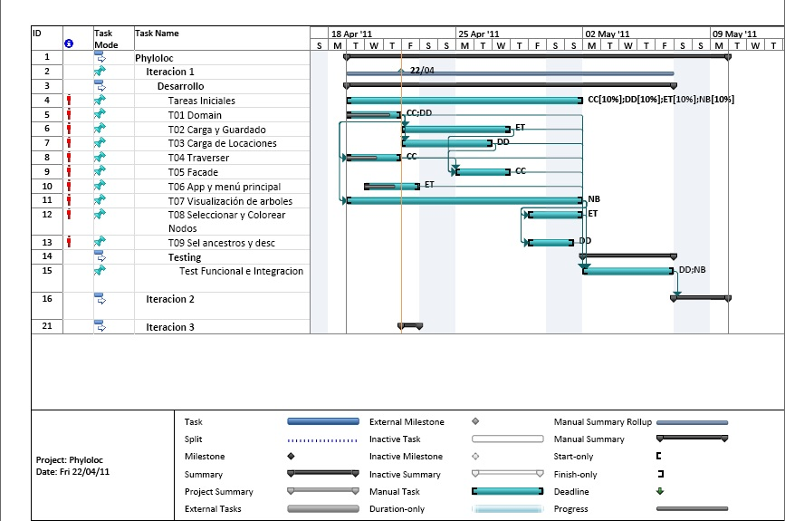

Entregable

El entregable de la iteración es una aplicación con interfaz visual capaz de cargar arboles de archivos y guardarlos, visualizarlos, seleccionar y colorear nodos, y seleccionar ancestros y descendientes de nodos.

Iteración 2 - Propagación

Tareas a Implementar

T10 Recorrida del árbol de Hojas a raíz

Funcionalidades relacionadas a la tarea:

- Implementación de método del traverser para recorrida del árbol de hojas a la raíz que será utilizado durante la propagación.

Dependencias relacionadas a la tarea:

- T04 Traverser

Horas estimadas: 24

T11 Propagación de probabilidades

Funcionalidades relacionadas a la tarea:

- Implementacion de algoritmo de propagación de probabilidades
- Implementacion de visitor de propagación, y orquestación de llamadas a traverser
- Aspecto de Nodo Propagado

Dependencias relacionadas a la tarea:

- T10 Recorrida del árbol de Hojas a raíz

Horas estimadas: 40

T12 Factores de corrección

Funcionalidades relacionadas a la tarea:

- Integracion topológica y geográfica durante la propagacion
- Agregado de Factor de corrección geográfico y factor de corrección de largo de rama, con ponderación parametrizable, es decir, uno puede decidir la importancia de ambos factores durante la propagación de probabilidades

Dependencias relacionadas a la tarea:

- T10 Recorrida del árbol de Hojas a raíz

Horas estimadas: 24

T13 Pantalla de Configuración de Propagación (GUI)

Funcionalidades relacionadas a la tarea:

- Pantalla donde uno pueda configurar aspectos de la propagación, como ser:
  - Ponderación de factor de largo de rama
  - Ponderación de factor de dispersión geográfica
  - Cantidad de Pasadas a realizar

Dependencias relacionadas a la tarea:

- T10 Recorrida del árbol de Hojas a raíz

Horas estimadas: 20

T14 Pantalla de Detalle del nodo

Funcionalidades relacionadas a la tarea:

- Pantalla donde uno pueda visualizar el detalle de un nodo, como por ejemplo el vector de locaciones

Dependencias relacionadas a la tarea:

- T10 Recorrida del árbol de Hojas a raíz

Horas estimadas: 20

T15 Busqueda de Nodos Terminales

Funcionalidades relacionadas a la tarea:

- Proveer la funcionalidad de buscar nodos terminales por nombre de la locacion

Dependencias relacionadas a la tarea:

- T04 Traverser

Horas estimadas: 32

Cronograma Iteración 2
Tarea | Dependencias | Programador | FechaInicio | FechaFin | Hs Estimadas | Hs Insumidas | Estado | Comentario del estado
T10 Recorrida del árbol de hojas a raiz | - | DD | 21/05 | 30/05 | 24 | 0 | -
T11 Propagación de probabilidades | T10 | CC | 21/05 | 07/06 | 40 | 0 | -
T12 Factores de corrección | T10 | ET | 21/05 | 30/05 | 24 | 0 | -
T13 Pantalla de Configuración de Propagación | T10 | NB | 21/05 | 28/05 | 24 | 0 | -
T14 Pantalla de Detalle del nodo | T10 | NB | 28/05 | 05/06 | 20 | 0 | -
T15 Busqueda de Nodos Terminales | T04 | DD/ET | 30/05 | 06/06 | 32 | 0 | -

El total de horas de la Iteracion 2 es 164 hs, por lo que si se agrega un 35% adicional para testing funcional y de integración, se agregan 60hs de testing, ya que se deberá poner especial foco en el testing, debiendo preparar muchos test cases, por la complejidad del problema, y la cantidad de casos de borde que presenta.
El desarrollo de la iteración 2 debe estar terminado el 07/06, quedando 6 dias para que 4 personas realicen el test de integración y funcional, entregándose finalmente el 13/06 la iteración 2.

Iteración 3 - Consenso

Tareas a Implementar

T14 Consenso Estricto

Funcionalidades relacionadas a la tarea:

- Implementacion del algoritmo de consenso estricto

Dependencias relacionadas a la tarea:

- T04 Traverser

Horas estimadas: 40

T15 Consensor Factory

Funcionalidades relacionadas a la tarea:

- Factory de consensors para proveer un modelo de extensibilidad, permitiendo agregar otras implementaciones de consenso en el futuro

Dependencias relacionadas a la tarea:

- T04 Traverser

Horas estimadas: 8

T16 Observador de Consensor

Funcionalidades relacionadas a la tarea:

- Observador de consensor que notifique a la GUI cuando un nodo es agregado o suprimido del consenso

Dependencias relacionadas a la tarea:

- T14 Consenso Estricto

Horas estimadas: 12

T17 Pantalla de Informacion de Consenso

Funcionalidades relacionadas a la tarea:

- Pantalla que muestre, para un nodo, la información específica de consenso

Dependencias relacionadas a la tarea:

- T07 Visualización de arboles

Horas estimadas: 12

T18 Expansion y Colapso de Nodos (GUI)

Funcionalidades relacionadas a la tarea:

- Colapsar y expandir un nodo en la pantalla de visualización de arboles

Dependencias relacionadas a la tarea:

- T07 Visualización de arboles

Horas estimadas: 12

Cronograma Iteración 3
Tarea | Dependencias | Programador | FechaInicio | FechaFin | Hs Estimadas | Hs Insumidas | Estado | Comentario del estado
T14 Consenso Estricto | T04  Traverser | CC – DD | 15/06 | 30/06 | 40 | 0 | -
T15 Consensor Factory | T04 Traverser | ET | 15/06 | 19/06 | 12 | 0 | -
T16 Observador de Consensor | T14 | ET | 15/06 | 20/28 | 12 | 0 | -
T17 Pantalla de Informacion de Consenso | T07 Visualizacion de Arboles | NB | 15/06 | 19/06 | 12 | 0 | -
T18 Expansion y Colapso de Nodos | T07 Visualizacion de Arboles | NB | 15/06 | 29/06 | 16 | 0

El total de horas de la Iteracion 3 es 92 hs, por lo que si se agrega un 25% adicional para testing funcional y de integración, se agregan 25hs de testing.
El desarrollo de la iteración 3 debe estar terminado el 30/06, quedando 6 dias para que 2 personas realicen el test de integración y funcional, entregándose finalmente el 05/07 la iteración 3.

